Projection d'un film sur Oaxaca à la Fac de Lettres de Montpellier le 22 octobre

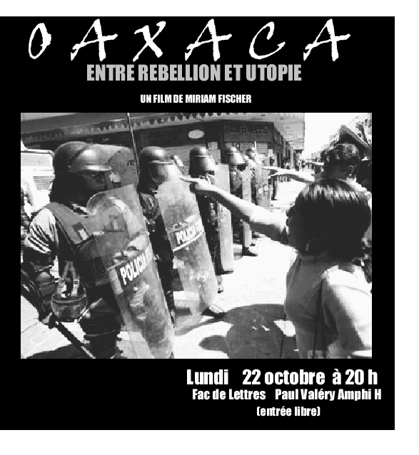
Les Amis du Monde diplomatique et l'Université populaire montpellier méditerranée

